Lampiran 1. Ethical Clearance

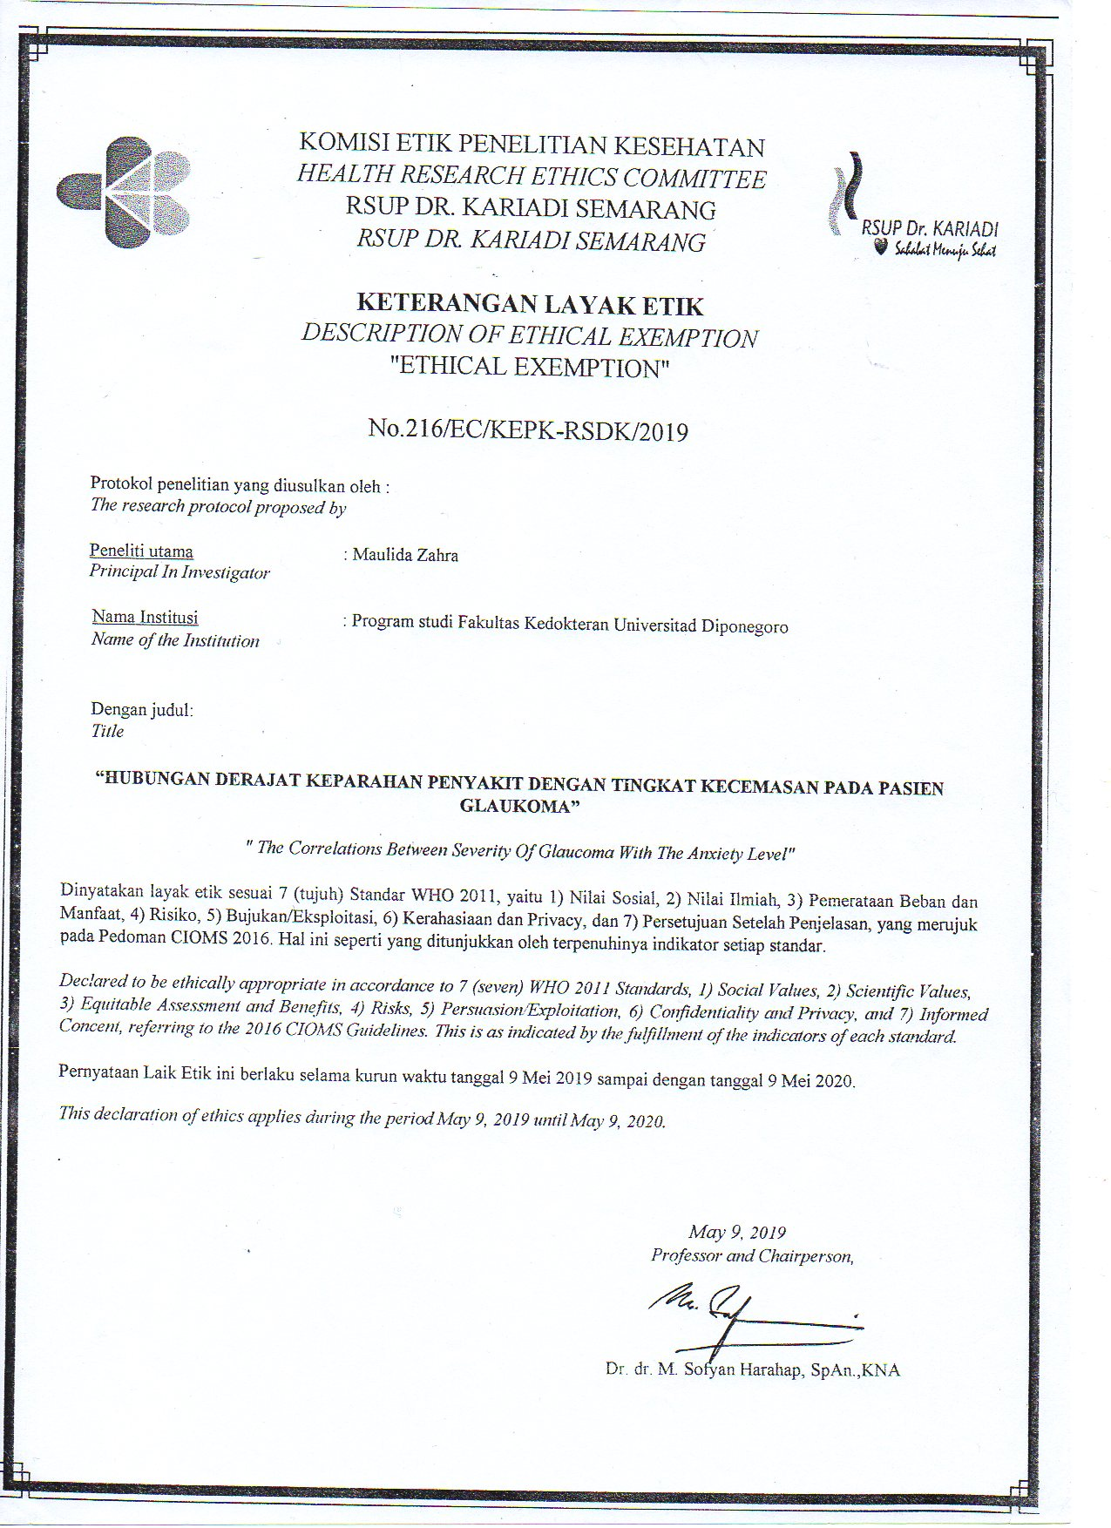

Lampiran 2. Surat Izin Penelitian
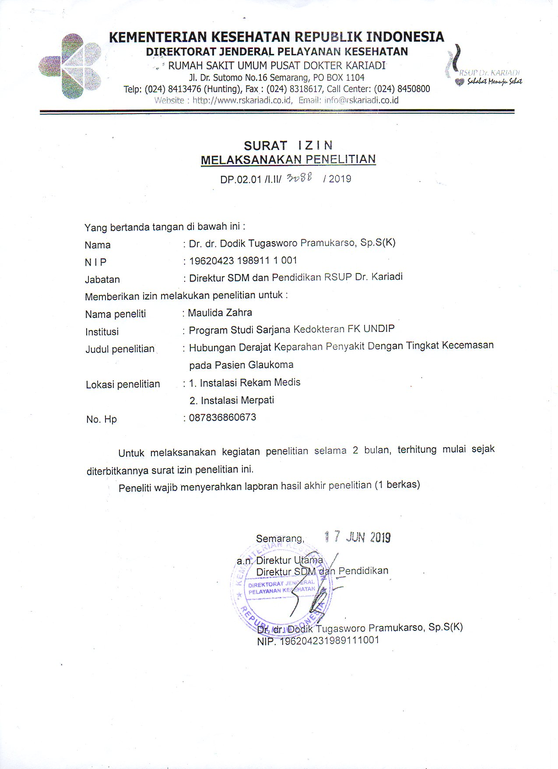

Lampiran 3. Informed Consent

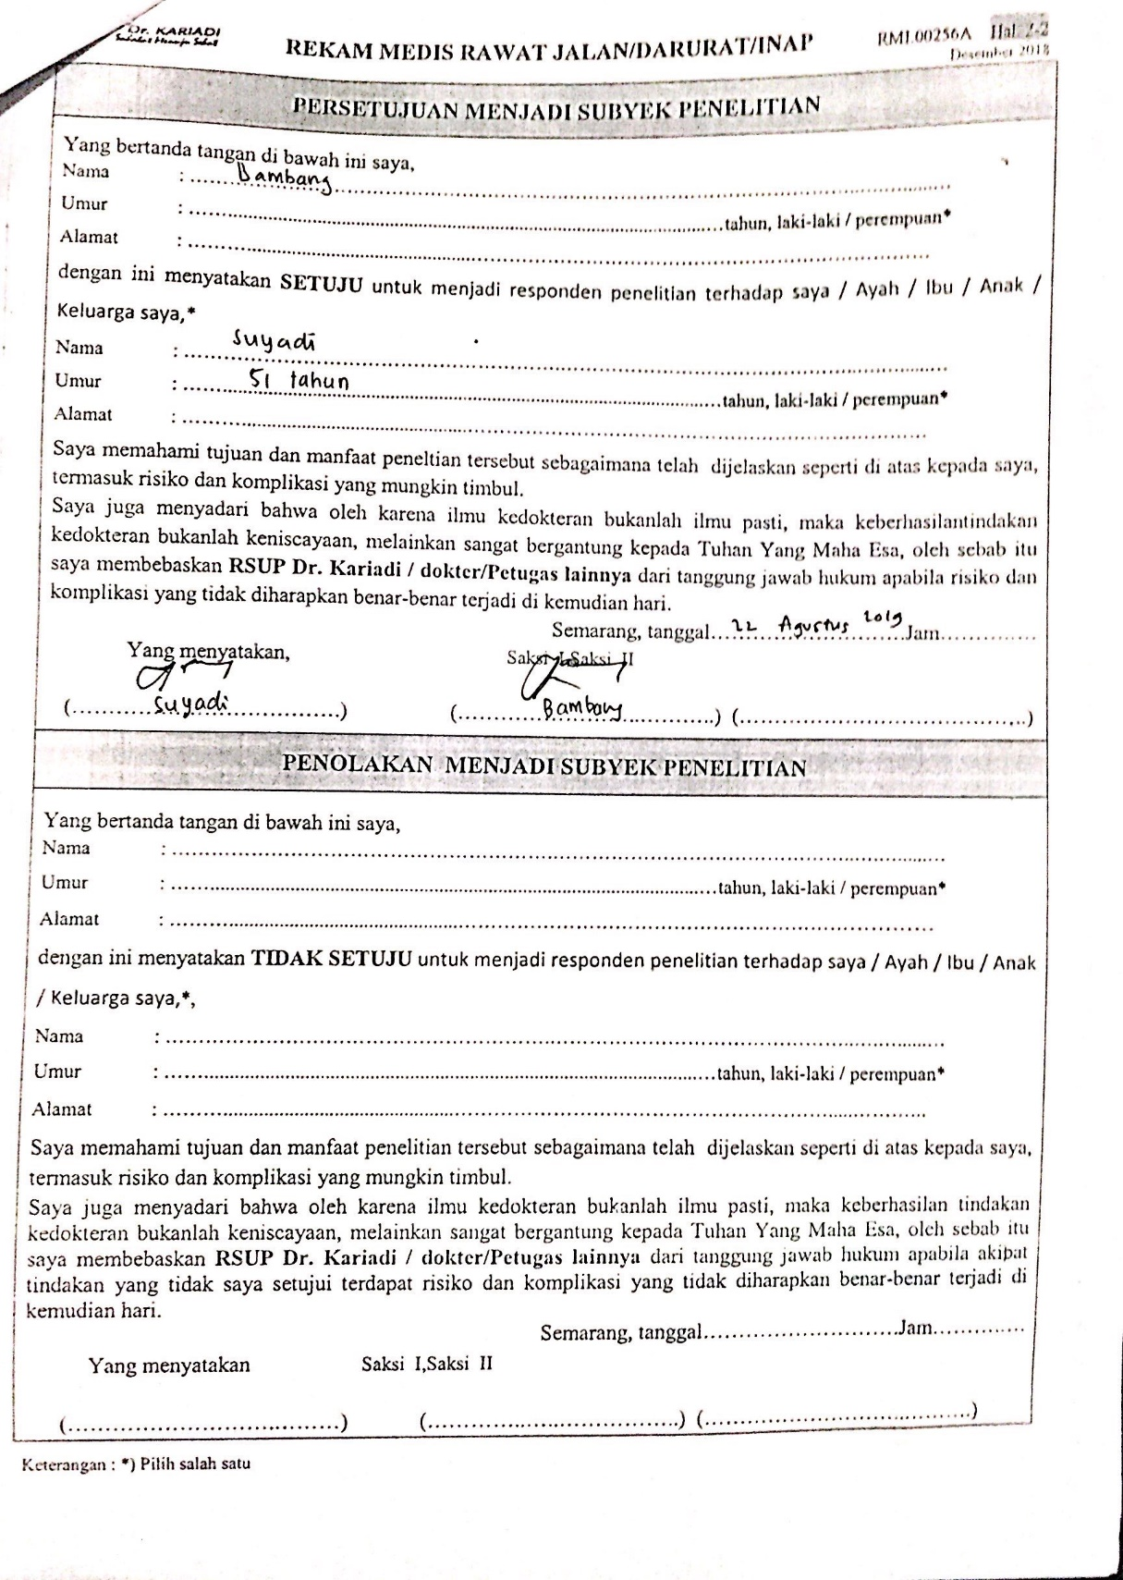

Lampiran 4. Data Penelitian
- Karateristik Subjek Penelitian
NO | NAMA | NO CM | UMUR | JK | Derajat CDR | TIPE | Mata Glaukoma | Tingkat Kecemasan
1 | Dhenny Hendriyanto | C437820 | 48 | L | sedang | POAG | kanan- kiri | Sedang
2 | Supandri | C775374 | 58 | L | berat | POAG | kanan- kiri | Sedang
3 | Sri Wahyuni | C598138 | 59 | P | berat | PACG | kiri | Berat
4 | Suprijadi | C752652 | 73 | L | sedang | PACG | kiri | Sedang
5 | Urip Wahyuti | C768867 | 60 | P | berat | PACG | kanan- kiri | Sedang
6 | Mugiyanto | C773514 | 55 | L | sedang | POAG | kanan- kiri | Sedang
7 | M. Ghozi | C770937 | 60 | L | sedang | PACG | kanan | Sedang
8 | Sunitiarso | C594909 | 67 | L | berat | POAG | kiri | Berat
9 | Agus Toniardi | C678263 | 55 | L | berat | POAG | kiri | Sedang
10 | Suwarni | C395308 | 54 | P | sedang | POAG | kanan | Sedang
11 | Eko Zaenul Arif | C676209 | 49 | L | sedang | POAG | kanan | Ringan
12 | Miseron | C767367 | 47 | L | sedang | G. Sek | kanan | Ringan
13 | Lusiana Prayogo | C740065 | 60 | P | berat | PACG | kanan | Berat
14 | Sukeni | C704005 | 70 | P | berat | PACG | kanan | Sedang
15 | Siti Rohati | C703125 | 52 | P | sedang | PACG | kanan | Sedang
16 | Asniarti | C567528 | 57 | P | berat | PACG | kiri | Sedang
17 | Parti | C755442 | 46 | P | berat | PACG | kanan- kiri | Sedang
18 | Santosa | C703503 | 48 | L | sedang | PACG | kanan | Ringan
19 | Sumarti | C736120 | 55 | P | sedang | PACG | kanan | Berat
20 | Suharto | C568051 | 60 | L | sedang | POAG | kanan- kiri | Sedang
21 | Legimin | C740450 | 60 | L | berat | POAG | kanan- kiri | Sedang
22 | Suwarsi | C058657 | 75 | P | sedang | POAG | kanan | Ringan
23 | Sukarti | C697240 | 62 | P | sedang | PACG | kanan | Sedang
24 | Sukisah | C729646 | 44 | P | berat | POAG | kiri | Ringan
25 | Jan Kastono | C560732 | 65 | L | berat | POAG | kanan- kiri | Sedang
26 | Anita Yohana | C625391 | 53 | P | sedang | POAG | kanan | Sedang
27 | Sumber | C760003 | 54 | P | sedang | PACG | kanan | Sedang
28 | Rukanah | C758829 | 60 | P | berat | PACG | kanan | Sedang
29 | Sudadi | C375311 | 69 | L | sedang | G. Sek | kiri | Ringan
30 | Tejo Susanto | C297658 | 64 | L | sedang | PACG | kanan- kiri | Ringan
31 | Haryoto | C621856 | 60 | L | sedang | PACG | kiri | Sedang
32 | Alfred Michel | C714420 | 64 | L | berat | POAG | kanan- kiri | Sedang
33 | Kurdi | C773279 | 50 | L | sedang | PACG | kiri | Sedang
34 | Nuriyah | C652032 | 59 | P | berat | G. Sek | kanan | Sedang
35 | Rini | C743657 | 53 | P | sedang | PACG | kanan- kiri | Sedang
36 | Rochmiyatun | C764209 | 59 | P | sedang | PACG | kanan- kiri | Sedang
37 | Muharsi | C759155 | 61 | P | berat | PACG | kanan- kiri | Berat
38 | Bibit Karyono | C622085 | 56 | L | berat | POAG | kiri | Ringan
39 | Suniah | C730807 | 51 | P | sedang | PACG | kanan | Ringan
40 | Agus Effendi | C650480 | 50 | L | berat | PACG | kanan | Sedang
41 | Daymi | C705241 | 73 | P | sedang | PACG | kiri | Ringan
42 | Mukanah | C699882 | 70 | P | berat | POAG | kanan- kiri | Berat
43 | Tjiptono Adiwidjaya | C637513 | 74 | L | sedang | POAG | kiri | Sedang
44 | Toha | C731086 | 57 | L | berat | POAG | kanan | Berat
45 | Henry Santoso | C459140 | 59 | L | berat | POAG | kanan- kiri | Sedang
46 | Suyadi | C769476 | 51 | L | berat | POAG | kanan- kiri | Ringan
47 | Djuariyah | C547560 | 57 | P | berat | POAG | kanan- kiri | Sedang
48 | Ngatmi Ilminarti | C734716 | 52 | P | sedang | PACG | kiri | Sedang
49 | Kamsah | C615056 | 64 | L | berat | PACG | kanan- kiri | Sedang
50 | Yuli Sutrisno | C588574 | 53 | L | berat | G. Sek | kanan | Sedang
51 | Mas Hasjim | C666107 | 69 | L | sedang | POAG | kanan- kiri | Sedang
52 | Sriyani | C105785 | 46 | P | berat | POAG | kiri | Sedang
53 | Purwaningsih | C724128 | 59 | P | berat | POAG | kanan- kiri | Berat
54 | Sujaib | C632640 | 46 | L | berat | PACG | kanan | Sedang
55 | Soleh Budi | C649105 | 65 | L | sedang | PACG | kiri | Ringan
56 | Sudati | C662636 | 64 | P | berat | PACG | kiri | Sedang
57 | Mulyani | C746461 | 54 | L | sedang | PACG | kanan | Ringan
58 | Dartini | C734700 | 57 | P | sedang | PACG | kiri | Ringan
59 | Rukun | C704226 | 47 | P | berat | POAG | kanan | Sedang
60 | Kardi Eko | C773338 | 79 | L | sedang | PACG | kanan | Sedang
61 | Sunar | C322844 | 68 | L | berat | POAG | kanan- kiri | Ringan
62 | Moh Nang | C754999 | 47 | L | berat | PACG | kanan | Sedang
63 | Harningsih | C764246 | 52 | P | berat | PACG | kanan- kiri | Sedang
64 | Tarwono | C743636 | 59 | L | berat | PACG | kanan- kiri | Sedang
65 | Nur Achmad | C462434 | 52 | L | berat | POAG | kiri | Sedang

- Hasil Penilaian Tingkat Kecemasan

Variabel | Ya | Tidak
Saya tidak cepat lelah | 25 (38.5%) | 40 (61.5%)
Saya sering mengalami perasaan mual | 13 (20%) |  | 52 (80%)
Saya yakin tidak lebih penggugup dari kebanyakan orang lain | 57 (87.7%) |  | 8 (12.3%)
Saya jarang sakit kepala | 31 (47.7%) |  | 34 (52.3%)
Saya sering merasa tegang saat pada waktu bekerja | 32 (49.2%) |  | 33 (50.8%)
Saya kesukaran konsentrasi terhadap suatu permasalahan | 56 (86.2%) |  | 9 (3.8%)
Saya khawatir memikirkan masalah | 55 (84.6%) |  | 10 (15.4%)
Tangan saya sering gemetar bila berbuat sesuatu | 17 (26.2%) |  | 48 (73.8%)
Dalam keadaan yang memalukan, saya tidak mudah tersipu-sipu seperti kebanyakan orang lain | 59 (90.8%) |  | 6 (9.2%)
Saya diare (mencret) sekali atau lebih dalam satu bulan | 22 (33.8%) |  | 43 (66.3%)
Saya khawatir akan gagal atau tertimpa kesialan | 49 (75.4%) |  | 16 (24.6%)
Saya tidak pernah tersipu malu bila terjadi sesuatu pada diri saya | 60 (92.3%) |  | 5 (7.7%)
Saya sering takut muka saya menjadi merah karena malu | 0 |  | 65 (100%)
Saya sering mimpi buruk mengenai suatu hal yang tidak dapat saya ceritakan pada orang lain | 3 (4.6%) |  | 62 (95.4%)
Tangan kaki saya jarang terasa dingin | 24 (36.9%) |  | 41 (63.1%)
Saya mudah sekali berkeringat walaupun hari tidak panas | 1 (1.5%) |  | 64 (98.5%)
Saya jengkel karena sering berkeringat pada waktu malu | 0 |  | 65 (100%)
Saya jarang berdebar atau napas tersengal | 14 (21.5%) |  | 51 (78.5%)
Saya sering merasa lapar berkepanjangan (ngintir-ngintir) | 1 (1.5%) |  | 64 (98.5%)
Saya jarang sembelit (sakit perut saat sulit buang air besar) | 27 (41.5%) |  | 38 (58.5%)
Saya sering terganggu keluhan (sakit) perut | 22 (33.8%) |  | 43 (66.2%)
Saya sering tidak dapat tidur malam hari
Tidur saya sering terganggu dan tidak nyenyak | 35 (53.8%) |  | 30 (46.2%)
Saya sering mimpi mengenai hal yang tidak dapat saya ceritakan pada orang lain | 2 (3.1%) |  | 63 (96.9%)
Saya mudah merasa kikuk | 3 (4.6%) |  | 62 (95.4%)
Perasaan saya mudah terkena (sensitif) dari pada kebanyakan orang lain | 15 (23.1%) |  | 50 (76.9%)
Saya sering khawatirkan diri saya terhadap suatu hal | 52 (80%) |  | 13 (10%)
Saya merasa tidak sebahagia orang lain | 3 (4.6%) |  | 62 (95.4%)
Saya biasanya tenang dan tidak mudah kecewa dan putus asa | 63 (96.9%) |  | 2 (3.1%)
Saya mudah menangis | 25 (38.5%) |  | 40 (61.5%)
Saya sering mencemaskan sesuatu hal atau seseorang | 54 (83.1%) |  | 11 (16.9%)
Saya selalu merasa gembira setiap waktu | 60 (92.3%) |  | 5 (7.7%)
Menunggu membuat saya gelisah | 37 (56.9%) |  | 28 (43.1%)
Saya tidak dapat jenak (tenang) duduk atau ngobrol terlalu lama | 8 (12.3%) |  | 57 (87.7%)
Kadang-kadang saya terlalu gembira sehingga sukar tidur | 5 (7.7%) |  | 60 (92.3%)
Kadang-kadang saya merasa mempunyai kesulitan bertumpuk sehingga tidak dapat tenang | 14 (21.5%) |  | 51 (78.5%)
Kadang-kadang saya merasa khawatir tanpa sebab yang jelas | 4 (6.2%) |  | 61 (93.8%)
Saya tidak lebih penakut dari pada orang lain | 55 (84.6%) |  | 10 (15.4%)
Saya sering takut pada benda atau manusia tanpa sebab | 13 (20%) |  | 52 (80%)
Saya sering merasa bahwa diri saya tidak berguna | 4 (6.2%) |  | 61 (93.8%)
Pada waktu bekerja saya sulit memusatkan perhatian | 28 (43.8%) |  | 37 (56.9%)
Biasanya, pemalu | 0 |  | 65 (100%)
Biasanya, saya yakin atau percaya diri | 58 (89.2%) |  | 7 (10.8%)
Saya sering dalam keadaan tegang | 13 (20%) |  | 52 (80%)
Saya merasa hidup ini merupakan beban berat | 20 (30.8%) |  | 45 (69.2%)
Kadang-kadang saya merasa diri saya tanpa arti | 24 (36.9%) |  | 41 (63.1)
Saya benar-benar diliputi keraguan dalam banyak hal | 0 |  | 65 (100%)
Kadang-kadang saya merasa diri saya akan kacau | 14 (21.5%) |  | 51 (78.5%)
Saya merasa takut terhadap kesukaran-kesukaran yang saya hadapi | 56 (86.2%) |  | 9 (13.8%)
Saya sangat merasa percaya pada diri saya sendiri | 64 (98.5%) |  | 1 (1.5%)

Lampiran 5. Hasil Analisis
Tabel Deskriptif

Usia
 |  | Frequency |  |  |  |  |  | Percent |  |  |  | Valid Percent |  |  |  |  |  | Cumulative Percent
Valid | <60 | 39 |  |  |  |  |  | 60.0 |  |  |  | 60.0 |  |  |  |  |  | 60.0
Valid | >60 | 26 |  |  |  |  |  | 40.0 |  |  |  | 40.0 |  |  |  |  |  | 100.0
Valid | Total | 65 |  |  |  |  |  | 100.0 |  |  |  | 100.0
Jenis Kelamin
 |  | Frequency |  |  |  |  |  | Percent |  |  |  | Valid Percent |  |  |  |  |  | Cumulative Percent
Valid | L | 35 |  |  |  |  |  | 53.8 |  |  |  | 53.8 |  |  |  |  |  | 53.8
Valid | P | 30 |  |  |  |  |  | 46.2 |  |  |  | 46.2 |  |  |  |  |  | 100.0
Valid | Total | 65 |  |  |  |  |  | 100.0 |  |  |  | 100.0
Tipe Glaukoma
 |  |  |  |  |  |  |  |  | Frequency |  |  |  |  | Percent |  | Valid Percent |  |  |  |  |  |  | Cumulative Percent
Valid | glaukoma terbuka |  |  |  |  |  |  |  | 27 |  |  |  |  | 41.5 |  | 41.5 |  |  |  |  |  |  | 41.5
Valid | glaukoma tertutup |  |  |  |  |  |  |  | 34 |  |  |  |  | 52.3 |  | 52.3 |  |  |  |  |  |  | 93.8
Valid | glaukoma sekunder |  |  |  |  |  |  |  | 4 |  |  |  |  | 6.2 |  | 6.2 |  |  |  |  |  |  | 100.0
Valid | Total |  |  |  |  |  |  |  | 65 |  |  |  |  | 100.0 |  | 100.0
Mata Glaukoma
 |  |  |  |  | Frequency |  |  |  |  |  | Percent |  |  |  | Valid Percent |  |  |  |  | Cumulative Percent
Valid | kanan |  |  |  | 24 |  |  |  |  |  | 36.9 |  |  |  | 36.9 |  |  |  |  | 36.9
Valid | Kiri |  |  |  | 18 |  |  |  |  |  | 27.7 |  |  |  | 27.7 |  |  |  |  | 64.6
Valid | kanan kiri |  |  |  | 23 |  |  |  |  |  | 35.4 |  |  |  | 35.4 |  |  |  |  | 100.0
Valid | Total |  |  |  | 65 |  |  |  |  |  | 100.0 |  |  |  | 100.0
Derajat Keparahan
 |  |  |  | Frequency |  |  |  |  |  | Percent |  |  | Valid Percent |  |  |  |  |  | Cumulative Percent
Valid | berat |  |  | 35 |  |  |  |  |  | 53.8 |  |  | 53.8 |  |  |  |  |  | 53.8
Valid | sedang |  |  | 30 |  |  |  |  |  | 46.2 |  |  | 46.2 |  |  |  |  |  | 100.0
Valid | Total |  |  | 65 |  |  |  |  |  | 100.0 |  |  | 100.0
Tingkat Kecemasan
 |  |  |  | Frequency |  |  |  |  |  | Percent |  |  | Valid Percent |  |  |  |  |  | Cumulative Percent
Valid | berat |  |  | 8 |  |  |  |  |  | 12.3 |  |  | 12.3 |  |  |  |  |  | 12.3
Valid | sedang |  |  | 42 |  |  |  |  |  | 64.6 |  |  | 64.6 |  |  |  |  |  | 76.9
Valid | ringan |  |  | 15 |  |  |  |  |  | 23.1 |  |  | 23.1 |  |  |  |  |  | 100.0
Valid | Total |  |  | 65 |  |  |  |  |  | 100.0 |  |  | 100.0
Tabel Uji Chi Square

Derajat Keparahan * Tingkat Kecemasan Crosstabulation
 |  |  |  |  |  |  |  |  |  |  |  |  |  |  |  |  | Tingkat Kecemasan |  |  |  |  |  |  |  |  |  |  |  |  | Total
 |  |  |  |  |  |  |  |  |  |  |  |  |  |  |  |  | Berat |  |  |  | sedang |  |  |  |  |  | Ringan
Derajat Keparahan |  |  | berat |  |  |  | Count |  |  |  |  |  |  |  |  |  | 7 |  |  |  | 24 |  |  |  |  |  | 4 |  |  | 35
 |  |  |  |  |  |  | % within Derajat Keparahan |  |  |  |  |  |  |  |  |  | 20.0% |  |  |  | 68.6% |  |  |  |  |  | 11.4% |  |  | 100.0%
 |  |  |  |  |  |  | % within Tingkat Kecemasan |  |  |  |  |  |  |  |  |  | 87.5% |  |  |  | 57.1% |  |  |  |  |  | 26.7% |  |  | 53.8%
 |  |  | sedang |  |  |  | Count |  |  |  |  |  |  |  |  |  | 1 |  |  |  | 18 |  |  |  |  |  | 11 |  |  | 30
 |  |  |  |  |  |  | % within Derajat Keparahan |  |  |  |  |  |  |  |  |  | 3.3% |  |  |  | 60.0% |  |  |  |  |  | 36.7% |  |  | 100.0%
 |  |  |  |  |  |  | % within Tingkat Kecemasan |  |  |  |  |  |  |  |  |  | 12.5% |  |  |  | 42.9% |  |  |  |  |  | 73.3% |  |  | 46.2%
Total |  |  |  |  |  |  | Count |  |  |  |  |  |  |  |  |  | 8 |  |  |  | 42 |  |  |  |  |  | 15 |  |  | 65
 |  |  |  |  |  |  | % within Derajat Keparahan |  |  |  |  |  |  |  |  |  | 12.3% |  |  |  | 64.6% |  |  |  |  |  | 23.1% |  |  | 100.0%
 |  |  |  |  |  |  | % within Tingkat Kecemasan |  |  |  |  |  |  |  |  |  | 100.0% |  |  |  | 100.0% |  |  |  |  |  | 100.0% |  |  | 100.0%
Tabel Uji Normalitas Data

Tests of Normality
 |  |  |  |  |  | Kolmogorov-Smirnovª |  |  |  |  |  |  |  |  |  |  |  | Shapiro-Wilk
 |  |  |  |  |  | Statistic |  |  |  |  | df |  |  |  | Sig. |  |  | Statistic |  |  |  | Df |  |  |  |  |  | Sig.
Derajat CDR |  |  |  |  |  | .359 |  |  |  |  | 65 |  |  |  | .000 |  |  | .634 |  |  |  | 65 |  |  |  |  |  | .000
Tingkat Kecemasan |  |  |  |  |  | .342 |  |  |  |  | 65 |  |  |  | .000 |  |  | .754 |  |  |  | 65 |  |  |  |  |  | .000
a. Lilliefors Significance Correction

Table Uji Korelasi Spearman

Correlations
 |  |  | Derajat CDR | Tingkat Kecemasan
Spearman's rho | Derajat CDR | Correlation Coefficient | 1.000 | .357**
Spearman's rho | Derajat CDR | Sig. (2-tailed) | . | .004
Spearman's rho | Derajat CDR | N | 65 | 65
Spearman's rho | Tingkat Kecemasan | Correlation Coefficient | .357** | 1.000
Spearman's rho | Tingkat Kecemasan | Sig. (2-tailed) | .004 | .
Spearman's rho | Tingkat Kecemasan | N | 65 | 65
**. Correlation is significant at the 0.01 level (2-tailed).

Tabel Penilaian Kuisioner Tingkat Kecemasan

Saya tidak cepat lelah
 |  | Frequency | Percent | Valid Percent | Cumulative Percent
Valid | Ya | 25 | 38.5 | 38.5 | 38.5
Valid | Tidak | 40 | 61.5 | 61.5 | 100.0
Valid | Total | 65 | 100.0 | 100.0

Saya sering mengalami perasaan mual
 |  | Frequency | Percent | Valid Percent | Cumulative Percent
Valid | ya | 13 | 20.0 | 20.0 | 20.0
Valid | tidak | 52 | 80.0 | 80.0 | 100.0
Valid | Total | 65 | 100.0 | 100.0

Saya yakin tidak lebih penggugup dari kebanyakan orang lain
 |  | Frequency | Percent | Valid Percent | Cumulative Percent
Valid | ya | 57 | 87.7 | 87.7 | 87.7
Valid | tidak | 8 | 12.3 | 12.3 | 100.0
Valid | Total | 65 | 100.0 | 100.0

Saya jarang sakit kepala
 |  | Frequency | Percent | Valid Percent | Cumulative Percent
Valid | ya | 31 | 47.7 | 47.7 | 47.7
Valid | tidak | 34 | 52.3 | 52.3 | 100.0
Valid | Total | 65 | 100.0 | 100.0

Saya sering merasa tegang saat pada waktu bekerja
 |  | Frequency | Percent | Valid Percent | Cumulative Percent
Valid | ya | 32 | 49.2 | 49.2 | 49.2
Valid | tidak | 33 | 50.8 | 50.8 | 100.0
Valid | Total | 65 | 100.0 | 100.0

Saya kesukaran konsentrasi terhadap suatu permasalahan
 |  | Frequency | Percent | Valid Percent | Cumulative Percent
Valid | ya | 56 | 86.2 | 86.2 | 86.2
Valid | tidak | 9 | 13.8 | 13.8 | 100.0
Valid | Total | 65 | 100.0 | 100.0

Saya khawatir memikirkan masalah
 |  | Frequency | Percent | Valid Percent | Cumulative Percent
Valid | ya | 55 | 84.6 | 84.6 | 84.6
Valid | tidak | 10 | 15.4 | 15.4 | 100.0
Valid | Total | 65 | 100.0 | 100.0

Tangan saya sering gemetar bila berbuat sesuatu
 |  | Frequency | Percent | Valid Percent | Cumulative Percent
Valid | ya | 17 | 26.2 | 26.2 | 26.2
Valid | tidak | 48 | 73.8 | 73.8 | 100.0
Valid | Total | 65 | 100.0 | 100.0

Dalam keadaan yang memalukan, saya tidak mudah tersipu-sipu seperti kebanyakan orang lain
 |  | Frequency | Percent | Valid Percent | Cumulative Percent
Valid | ya | 59 | 90.8 | 90.8 | 90.8
Valid | tidak | 6 | 9.2 | 9.2 | 100.0
Valid | Total | 65 | 100.0 | 100.0

Saya diare (mencret) sekali atau lebih dalam satu bulan
 |  | Frequency | Percent | Valid Percent | Cumulative Percent
Valid | ya | 22 | 33.8 | 33.8 | 33.8
Valid | tidak | 43 | 66.2 | 66.2 | 100.0
Valid | Total | 65 | 100.0 | 100.0

Saya khawatir akan gagal atau tertimpa kesialan
 |  | Frequency | Percent | Valid Percent | Cumulative Percent
Valid | ya | 49 | 75.4 | 75.4 | 75.4
Valid | tidak | 16 | 24.6 | 24.6 | 100.0
Valid | Total | 65 | 100.0 | 100.0

Saya tidak pernah tersipu malu bila terjadi sesuatu pada diri saya
 |  | Frequency | Percent | Valid Percent | Cumulative Percent
Valid | ya | 60 | 92.3 | 92.3 | 92.3
Valid | tidak | 5 | 7.7 | 7.7 | 100.0
Valid | Total | 65 | 100.0 | 100.0

Saya sering takut muka saya menjadi merah karena malu
 |  | Frequency | Percent | Valid Percent | Cumulative Percent
Valid | tidak | 65 | 100.0 | 100.0 | 100.0

Saya sering mimpi buruk mengenai suatu hal yang tidak dapat saya ceritakan pada orang lain
 |  | Frequency | Percent | Valid Percent | Cumulative Percent
Valid | ya | 3 | 4.6 | 4.6 | 4.6
Valid | tidak | 62 | 95.4 | 95.4 | 100.0
Valid | Total | 65 | 100.0 | 100.0

Tangan kaki saya jarang terasa dingin
 |  | Frequency | Percent | Valid Percent | Cumulative Percent
Valid | ya | 24 | 36.9 | 36.9 | 36.9
Valid | tidak | 41 | 63.1 | 63.1 | 100.0
Valid | Total | 65 | 100.0 | 100.0

Saya mudah sekali berkeringat walaupun hari tidak panas
 |  | Frequency | Percent | Valid Percent | Cumulative Percent
Valid | ya | 1 | 1.5 | 1.5 | 1.5
Valid | tidak | 64 | 98.5 | 98.5 | 100.0
Valid | Total | 65 | 100.0 | 100.0

Saya jengkel karena sering berkeringat pada waktu malu
 |  | Frequency | Percent | Valid Percent | Cumulative Percent
Valid | tidak | 65 | 100.0 | 100.0 | 100.0

Saya jarang berdebar atau napas tersengal
 |  | Frequency | Percent | Valid Percent | Cumulative Percent
Valid | ya | 14 | 21.5 | 21.5 | 21.5
Valid | tidak | 51 | 78.5 | 78.5 | 100.0
Valid | Total | 65 | 100.0 | 100.0

Saya sering merasa lapar berkepanjangan (ngintir-ngintir)
 |  | Frequency | Percent | Valid Percent | Cumulative Percent
Valid | ya | 1 | 1.5 | 1.5 | 1.5
Valid | tidak | 64 | 98.5 | 98.5 | 100.0
Valid | Total | 65 | 100.0 | 100.0

Saya jarang sembelit (sakit perut saat sulit buang air besar)
 |  | Frequency | Percent | Valid Percent | Cumulative Percent
Valid | ya | 27 | 41.5 | 41.5 | 41.5
Valid | tidak | 38 | 58.5 | 58.5 | 100.0
Valid | Total | 65 | 100.0 | 100.0

Saya sering terganggu keluhan (sakit) perut
 |  | Frequency | Percent | Valid Percent | Cumulative Percent
Valid | ya | 22 | 33.8 | 33.8 | 33.8
Valid | tidak | 43 | 66.2 | 66.2 | 100.0
Valid | Total | 65 | 100.0 | 100.0

Saya sering tidak dapat tidur malam hari
 |  | Frequency | Percent | Valid Percent | Cumulative Percent
Valid | ya | 35 | 53.8 | 53.8 | 53.8
Valid | tidak | 30 | 46.2 | 46.2 | 100.0
Valid | Total | 65 | 100.0 | 100.0

Tidur saya sering terganggu dan tidak nyenyak
 |  | Frequency | Percent | Valid Percent | Cumulative Percent
Valid | ya | 35 | 53.8 | 53.8 | 53.8
Valid | tidak | 30 | 46.2 | 46.2 | 100.0
Valid | Total | 65 | 100.0 | 100.0
Saya sering mimpi mengenai hal yang tidak dapat saya ceritakan pada orang lain
 |  | Frequency | Percent | Valid Percent | Cumulative Percent
Valid | ya | 2 | 3.1 | 3.1 | 3.1
Valid | tidak | 63 | 96.9 | 96.9 | 100.0
Valid | Total | 65 | 100.0 | 100.0

Saya mudah merasa kikuk
 |  | Frequency | Percent | Valid Percent | Cumulative Percent
Valid | ya | 3 | 4.6 | 4.6 | 4.6
Valid | tidak | 62 | 95.4 | 95.4 | 100.0
Valid | Total | 65 | 100.0 | 100.0

Perasaan saya mudah terkena (sensitif) dari pada kebanyakan orang lain
 |  | Frequency | Percent | Valid Percent | Cumulative Percent
Valid | ya | 15 | 23.1 | 23.1 | 23.1
Valid | tidak | 50 | 76.9 | 76.9 | 100.0
Valid | Total | 65 | 100.0 | 100.0

Saya sering khawatirkan diri saya terhadap suatu hal
 |  | Frequency | Percent | Valid Percent | Cumulative Percent
Valid | ya | 52 | 80.0 | 80.0 | 80.0
Valid | tidak | 13 | 20.0 | 20.0 | 100.0
Valid | Total | 65 | 100.0 | 100.0

Saya merasa tidak sebahagia orang lain
 |  | Frequency | Percent | Valid Percent | Cumulative Percent
Valid | ya | 3 | 4.6 | 4.6 | 4.6
Valid | tidak | 62 | 95.4 | 95.4 | 100.0
Valid | Total | 65 | 100.0 | 100.0

Saya biasanya tenang dan tidak mudah kecewa dan putus asa
 |  | Frequency | Percent | Valid Percent | Cumulative Percent
Valid | ya | 63 | 96.9 | 96.9 | 96.9
Valid | tidak | 2 | 3.1 | 3.1 | 100.0
Valid | Total | 65 | 100.0 | 100.0

Saya mudah menangis
 |  | Frequency | Percent | Valid Percent | Cumulative Percent
Valid | ya | 25 | 38.5 | 38.5 | 38.5
Valid | tidak | 40 | 61.5 | 61.5 | 100.0
Valid | Total | 65 | 100.0 | 100.0

Saya sering mencemaskan sesuatu hal atau seseorang
 |  | Frequency | Percent | Valid Percent | Cumulative Percent
Valid | ya | 54 | 83.1 | 83.1 | 83.1
Valid | tidak | 11 | 16.9 | 16.9 | 100.0
Valid | Total | 65 | 100.0 | 100.0

Saya selalu merasa gembira setiap waktu
 |  | Frequency | Percent | Valid Percent | Cumulative Percent
Valid | ya | 60 | 92.3 | 92.3 | 92.3
Valid | tidak | 5 | 7.7 | 7.7 | 100.0
Valid | Total | 65 | 100.0 | 100.0

Menunggu membuat saya gelisah
 |  | Frequency | Percent | Valid Percent | Cumulative Percent
Valid | ya | 37 | 56.9 | 56.9 | 56.9
Valid | tidak | 28 | 43.1 | 43.1 | 100.0
Valid | Total | 65 | 100.0 | 100.0

Saya tidak dapat jenak (tenang) duduk atau ngobrol terlalu lama
 |  | Frequency | Percent | Valid Percent | Cumulative Percent
Valid | ya | 8 | 12.3 | 12.3 | 12.3
Valid | tidak | 57 | 87.7 | 87.7 | 100.0
Valid | Total | 65 | 100.0 | 100.0

Kadang-kadang saya terlalu gembira sehingga sukar tidur
 |  | Frequency | Percent | Valid Percent | Cumulative Percent
Valid | ya | 5 | 7.7 | 7.7 | 7.7
Valid | tidak | 60 | 92.3 | 92.3 | 100.0
Valid | Total | 65 | 100.0 | 100.0

Kadang-kadang saya merasa mempunyai kesulitan bertumpuk sehingga tidak dapat tenang
 |  | Frequency | Percent | Valid Percent | Cumulative Percent
Valid | ya | 14 | 21.5 | 21.5 | 21.5
Valid | tidak | 51 | 78.5 | 78.5 | 100.0
Valid | Total | 65 | 100.0 | 100.0

Kadang-kadang saya merasa khawatir tanpa sebab yang jelas
 |  | Frequency | Percent | Valid Percent | Cumulative Percent
Valid | ya | 4 | 6.2 | 6.2 | 6.2
Valid | tidak | 61 | 93.8 | 93.8 | 100.0
Valid | Total | 65 | 100.0 | 100.0

Saya tidak lebih penakut dari pada orang lain
 |  | Frequency | Percent | Valid Percent | Cumulative Percent
Valid | ya | 55 | 84.6 | 84.6 | 84.6
Valid | tidak | 10 | 15.4 | 15.4 | 100.0
Valid | Total | 65 | 100.0 | 100.0

Saya sering takut pada benda atau manusia tanpa sebab
 |  | Frequency | Percent | Valid Percent | Cumulative Percent
Valid | ya | 13 | 20.0 | 20.0 | 20.0
Valid | tidak | 52 | 80.0 | 80.0 | 100.0
Valid | Total | 65 | 100.0 | 100.0

Saya sering merasa bahwa diri saya tidak berguna
 |  | Frequency | Percent | Valid Percent | Cumulative Percent
Valid | ya | 4 | 6.2 | 6.2 | 6.2
Valid | tidak | 61 | 93.8 | 93.8 | 100.0
Valid | Total | 65 | 100.0 | 100.0

Pada waktu bekerja saya sulit memusatkan perhatian
 |  | Frequency | Percent | Valid Percent | Cumulative Percent
Valid | ya | 28 | 43.1 | 43.1 | 43.1
Valid | tidak | 37 | 56.9 | 56.9 | 100.0
Valid | Total | 65 | 100.0 | 100.0

Biasanya, pemalu
 |  | Frequency | Percent | Valid Percent | Cumulative Percent
Valid | tidak | 65 | 100.0 | 100.0 | 100.0

Biasanya, saya yakin atau percaya diri
 |  | Frequency | Percent | Valid Percent | Cumulative Percent
Valid | ya | 58 | 89.2 | 89.2 | 89.2
Valid | tidak | 7 | 10.8 | 10.8 | 100.0
Valid | Total | 65 | 100.0 | 100.0

Saya sering dalam keadaan tegang
 |  | Frequency | Percent | Valid Percent | Cumulative Percent
Valid | ya | 13 | 20.0 | 20.0 | 20.0
Valid | tidak | 52 | 80.0 | 80.0 | 100.0
Valid | Total | 65 | 100.0 | 100.0

Saya merasa hidup ini merupakan beban yang berat
 |  | Frequency | Percent | Valid Percent | Cumulative Percent
Valid | ya | 20 | 30.8 | 30.8 | 30.8
Valid | tidak | 45 | 69.2 | 69.2 | 100.0
Valid | Total | 65 | 100.0 | 100.0

Kadang-kadang saya merasa diri saya tanpa arti
 |  | Frequency | Percent | Valid Percent | Cumulative Percent
Valid | ya | 24 | 36.9 | 36.9 | 36.9
Valid | tidak | 41 | 63.1 | 63.1 | 100.0
Valid | Total | 65 | 100.0 | 100.0

Saya benar-benar diliputi keraguan dalam banyak hal
 |  | Frequency | Percent | Valid Percent | Cumulative Percent
Valid | tidak | 65 | 100.0 | 100.0 | 100.0

Kadang-kadang saya merasa diri saya akan kacau
 |  | Frequency | Percent | Valid Percent | Cumulative Percent
Valid | ya | 14 | 21.5 | 21.5 | 21.5
Valid | tidak | 51 | 78.5 | 78.5 | 100.0
Valid | Total | 65 | 100.0 | 100.0

Saya merasa takut terhadap kesukaran-kesukaran yang saya hadapi
 |  | Frequency | Percent | Valid Percent | Cumulative Percent
Valid | ya | 56 | 86.2 | 86.2 | 86.2
Valid | tidak | 9 | 13.8 | 13.8 | 100.0
Valid | Total | 65 | 100.0 | 100.0

Saya sangat merasa percaya diri pada diri saya
 |  | Frequency | Percent | Valid Percent | Cumulative Percent
Valid | ya | 64 | 98.5 | 98.5 | 98.5
Valid | tidak | 1 | 1.5 | 1.5 | 100.0
Valid | Total | 65 | 100.0 | 100.0

Lampiran 6. Kuisioner Taylor Manifest Anxiety Scale (TMAS)
Nama
Jenis Kelamin | Laki-Laki |  |  | Perempuan
Umur
No. HP
Alamat
Tingkat Pendidikan | SD |  | SMP |  | SMA
Tingkat Pendidikan | S1 |  | S2 |  | S3
Pekerjaan | Tidak Bekerja | Mengurus Rumah Tangga |  | Pensiunan |  | Karyawan Swasta
Pekerjaan | Pegawai Negeri Sipil | Polisi/TNI |  | Guru / Dosen |  | Lain-lain
Tipe Glaukoma | Glaukoma Primer |  |  | Glaukoma Sudut Terbuka Primer
Tipe Glaukoma |  |  |  | Glaukoma Sudut Tertutup Primer
Tipe Glaukoma | Glaukoma Sekunder
Tipe Glaukoma | Glaukoma Kongenital
Tipe Glaukoma | Glaukoma Absolut
Mata yang menderita glaukoma | Kanan |  | Kiri |  | Kanan-Kiri
Derajat CDR | Sedang |  |  | Berat
Penyakit Lain
Sumber Biaya | BPJS / Asuransi Kesehatan |  | Mandiri |  | Lain-lain

TAYLOR MANIFEST ANXIETY SCALE (T-MAS)

Petunjuk: berikanlah tanda ($√$) pada jawaban YA bila pertanyaan dibawah ini sesuai dengan perasaan atau keadaan anda, atau pada kolom jawaban TIDAK, bila pertanyaan di bawah ini tidak sesuai dengan perasaan atau keadaan anda saat ini. Jawablah dengan sejujurnya, dan reaksi (jawaban) anda yang pertama pada umumnya adalah yang terbaik.
NO | PERTANYAAN | JAWABAN
NO | PERTANYAAN | YA | TIDAK
 | Saya tidak cepat lelah
 | Saya sering mengalami perasaan mual
 | Saya yakin tidak lebih penggugup dari kebanyakan orang lain
 | Saya jarang sakit kepala
 | Saya sering merasa tegang saat pada waktu bekerja
 | Saya kesukaran konsentrasi terhadap suatu permasalahan
 | Saya khawatir memikirkan masalah
 | Tangan saya sering gemetar bila berbuat sesuatu
 | Dalam keadaan yang memalukan, saya tidak mudah tersipu-sipu seperti kebanyakan orang lain
 | Saya diare (mencret) sekali atau lebih dalam satu bulan
 | Saya khawatir akan gagal atau tertimpa kesialan
 | Saya tidak pernah tersipu malu bila terjadi sesuatu pada diri saya
 | Saya sering takut muka saya menjadi merah karena malu
 | Saya sering mimpi buruk mengenai suatu hal yang tidak dapat saya ceritakan pada orang lain
 | Tangan kaki saya jarang terasa dingin
 | Saya mudah sekali berkeringat walaupun hari tidak panas
 | Saya jengkel karena sering berkeringat pada waktu malu
 | Saya jarang berdebar atau napas tersengal
 | Saya sering merasa lapar berkepanjangan (ngintir-ngintir)
 | Saya jarang sembelit (sakit perut saat sulit buang air besar)
 | Saya sering terganggu keluhan (sakit) perut
 | Saya sering tidak dapat tidur malam hari
 | Tidur saya sering terganggu dan tidak nyenyak
 | Saya sering mimpi mengenai hal yang tidak dapat saya ceritakan pada orang lain
 | Saya mudah merasa kikuk
 | Perasaan saya mudah terkena (sensitif) dari pada kebanyakan orang lain
 | Saya sering khawatirkan diri saya terhadap suatu hal
 | Saya merasa tidak sebahagia orang lain
 | Saya biasanya tenang dan tidak mudah kecewa dan putus asa
 | Saya mudah menangis
 | Saya sering mencemaskan sesuatu hal atau seseorang
 | Saya selalu merasa gembira setiap waktu
 | Menunggu membuat saya gelisah
 | Saya tidak dapat jenak (tenang) duduk atau ngobrol terlalu lama
 | Kadang-kadang saya terlalu gembira sehingga sukar tidur
 | Kadang-kadang saya merasa mempunyai kesulitan bertumpuk sehingga tidak dapat tenang
 | Kadang-kadang saya merasa khawatir tanpa sebab yang jelas
 | Saya tidak lebih penakut dari pada orang lain
 | Saya sering takut pada benda atau manusia tanpa sebab
 | Saya sering merasa bahwa diri saya tidak berguna
 | Pada waktu bekerja saya sulit memusatkan perhatian
 | Biasanya, pemalu
 | Biasanya, saya yakin atau percaya diri
 | Saya sering dalam keadaan tegang
 | Saya merasa hidup ini merupakan beban berat
 | Kadang-kadang saya merasa diri saya tanpa arti
 | Saya benar-benar diliputi keraguan dalam banyak hal
 | Kadang-kadang saya merasa diri saya akan kacau
 | Saya merasa takut terhadap kesukaran-kesukaran yang saya hadapi
 | Saya sangat merasa percaya pada diri saya sendiri

Lampiran 7. Biodata Mahasiswa

Identitas
Nama : Maulida Zahra
NIM : 22010116120048
TTL : Medan, 25 Juli 1998
Jenis kelamin : Perempuan
Alamat : Jalan Benteng No. 43 Pasar IV Helvetia Kec. Labuhan Deli Kab. Deli Serdang Sumatera Utara
Email : maulidaazahraa25@gmail.com
Riwayat Pendidikan Formal
- SD : SD Swasta Pangeran Antasari Lulus tahun : 2009
- SMP : SMP Swasta Pertiwi Lulus tahun : 2012
- SMA : SMA Negeri 3 Medan Lulus tahun : 2015
- S1 : Fakultas Kedokteran UNDIP Tahun masuk : 2016

